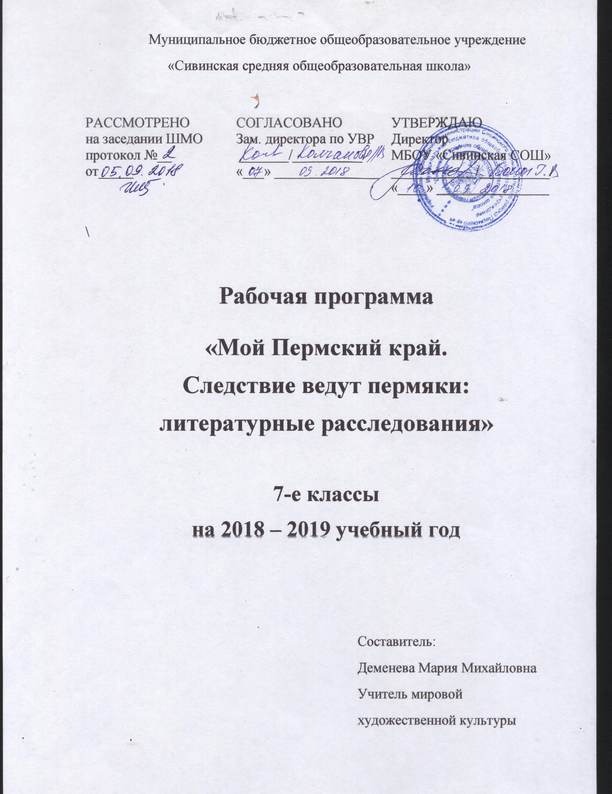

Пояснительная записка
Воспитание гражданина, любящего свою Родину, не может обходиться без изучения родного края. Любовь к родному краю, знание его истории, культуры, традиций – основа, на которой осуществляется рост духовной культуры всего общества. Участие школьников в краеведческой деятельности повышает уровень их самосознания, развивает художественный вкус, эстетическую оценку, воспитывает уважение к культуре и истории своего народа.
Программа по курсу составлена на основе: Федерального государственного образовательного стандарта и учебного пособия для учащихся 7-х классов «Мой Пермский край. Следствие ведут пермяки: литературные расследования», выпущенном издательством «Владос» в 2017 году.
В значительной мере курс строится на актуализации и систематизации имеющегося у учащихся практического жизненного опыта взаимодействия в природной и социокультурной среде. Он является комплексным интегрированным курсом, формирующим у учащихся знания о литературе родного края, способствующий воспитанию любви к родной земле, уважению к традициям и культуре своего народа. Изучение Пермского края позволит школьникам ощутить себя его частью, почувствовать включённость в его жизнь. Рабочая программа курса рассчитан на 34 часа, из расчёта 1 час в неделю.
Цель курса – знакомство учащихся с Пермским краем через творчество писателей и поэтов.
Содержание программы предполагает решение следующих задач:
- познакомить обучающихся с биографиями и творчеством прикамских писателей и поэтов;
- прививать школьникам умения и навыки поисковой деятельности: учить наблюдать и описывать факты, систематизировать собранный материал, оформлять его;
- воспитывать умение строить позитивные межличностные отношения с окружающим социумом;
- воспитывать ответственное отношение к памятникам культуры Пермского края;
- развитие познавательного интереса, интеллектуальных и творческих способностей;
Планируемые результаты освоения программы:
- освоение истории края через литературное творчество;
- умение устанавливать и сравнивать разные точки зрения при принятии решения;
- умение аргументировано отстаивать свою позицию;
- умение работать в группе;
- умение вести самостоятельный поиск, анализ, отбор информации, её преобразование, сохранение, передачу и презентацию с помощью технических средств и информационных технологий;
- способность к самостоятельному приобретению новых знаний, умений и навыков;
- умение ориентироваться в окружающем мире , принимать решения;
Мониторинг результатов будет осуществляться с помощью зачётной системы, педагогического наблюдения, выполнения творческих работ.
Учебно-тематический план
№ | Тема | Кол-во часов
Дело № 1. Об исчезнувшем городе, речном божестве и чемодане. Михаил Осоргин |  | 4
1. | Расследование первое: Пермь детская | 1
2. | Расследование второе: Пермь парадная | 1
3. | Расследование третье: Пермь мистическая | 1
4. | Расследование четвёртое: Пермь речная | 1
Дело № 2. О птичьих гнёздах, авиаторах и эликсире молодости. Василий Каменский |  | 3
5. | Расследование первое: птенец в гнезде | 1
6. | Расследование второе: певчая птица – обретение голоса | 1
7. | Расследование третье: «крыловейность», поэт – перелётная птица | 1
Дело № 3. О невидимом оружии, сыре-боре и Homo humanitas. Аркадий Гайдар |  | 3
8. | Расследование первое: добрые дела | 2
9. | Расследование второе: невидимое оружие | 1
Дело № 4. О таинственном золоте, кораблекрушении и пельменях. Александр Грин |  | 4
10. | Расследование первое: зов моря | 1
11. | Расследование второе: сказочник | 1
12. | Расследование третье: герой | 1
13. | Расследование четвёртое: Алые паруса | 1
Дело № 5. О подземном мире, коварных хранителях и динамите. Павел Бажов |  | 9
14. | Расследование первое: испытание умом | 2
15. | Расследование второе: испытание красотой и верностью | 1
16. | Расследование третье: испытание трудом | 1
17. | Расследование четвёртое: испытание темнотой и молчанием | 1
18. | Расследование пятое: испытание золотом и дружбой | 1
19. | Расследование шестое: испытание талантом | 1
20. | Расследование седьмое: испытание благородством и бескорыстием | 2
Дело № 6. О двух родинах любви и ящике с петухом.  Виктор Астафьев |  | 4
21. | Расследование первое: Родина «с ноготь величиной» | 1
22. | Расследование второе: «Не у каждого жена Марья, а кому Бог даст» | 1
23. | Расследование третье: «Не навреди» | 1
24. | Расследование четвёртое: «Хозяева Сивинских земель» | 1
Дело № 7. О брыкающемся коне, жадной бумаге и восторженном человеке. Борис Пастернак |  | 3
25. | Расследование первое: Пастернак и Урал | 1
26. | Расследование второе: пять секретов | 1
27. | Расследование третье: поэты Сивинского района | 1
Дело № 8. О кино без кинокамеры, кумачовых  сарафанах и тишине. Василий Немирович-Данченко |  | 2
28. | Расследование первое: Великий кинематограф | 2
Дело № 9. Всё только начинается… |  | 2
29. | Расследование заключительное | 2

Содержание
Дело №1. Михаил Осоргин. Об исчезнувшем городе, речном божестве и чемодане.
Про книгу «Мой Пермский край. Следствие ведут пермяки: литературные расследования». Как её читать и как с ней работать. Пермь детская. Детство Осоргина. «Детская» комната. Любимые, но забытые вещи. Пермь «парадная». Театр оперы и балета. Театральный сквер. Красная и Зелёная линии. Пермь мистическая. Мистические места Перми – виртуальная экскурсия. Расследование четвёртое: Пермь речная. Реки Пермского края.
Дело № 2. О птичьих гнёздах, авиаторах и эликсире молодости. Василий Каменский
Биография Василия Каменского. Река Кама. Дом мечты. Птичьи голоса. Футуризм. Слудская гора. Поэма-путешествие. Первый полёт на самолёте. Братья Райт. Мир будущего.
Дело № 3. О невидимом оружии, сыре-боре и Homo humanitas. Аркадий Гайдар
Жизненный путь Аркадия Гайдара. Гуманность, благотворительность, милосердие. «Тимур и его команда». История благотворительности в России. Фельетон. Канцеляризм. Просторечные слова. Кодекс журналиста. Статья.
Дело № 4. О таинственном золоте, кораблекрушении и пельменях. Александр Грин.
Александр Грин. Карта путешествий. «Что значит быть профессионалом?». Гринландия и Гренландия. Сокровища Урала: сказки. «Алые паруса». Андрей Вертипрахов. Небесная ярмарка. Тайны горы Крестовой. Фестивали Пермского края.
Дело № 5. О подземном мире, коварных хранителях и динамите. Павел Бажов
Павел Бажов. Словарик по горному делу. Сказ о Медной горе. Сказка. Хозяйка Медной горы. Минералы. Степан. Горное дело на Урале. Белый спелеолог. Спелеология. Инструкция для походов в пещеры. Пещеры Пермского края. Золотой Полоз. Месторождения драгоценных металлов. Данила-мастер. «Каменный цветок». Денежкин. Мифические герои и легенды Пермского края.
Дело № 6. О двух родинах любви и ящике с петухом. Виктор Астафьев
Жизненный путь Виктора Астафьева. План местности. Природные приметы. Информационный плакат. Психологический параллелизм. «Малые Астафьевские чтения в Чусовом». Экологическое движение. Защита природы. Экология. Малая родина. Экскурсия «Хозяева Сивинских земель».
Дело № 7. О брыкающемся коне, жадной бумаге и восторженном человеке. Борис Пастернак
Борис Пастернак. Синквейн. «Дом Б.Л. Пастернака». Пять секретов. Поэзия Пастернака. «Пастернаковские чтения». Поэты Сивинских земель.
Дело № 8. О кино без кинокамеры, кумачовых сарафанах и тишине. Василий Немирович-Данченко
Василий Немирович-Данченко. Фотография. Братья Люмьер. Рождение кинематографа.
Дело № 9. Всё только начинается…
Предназначение литераторов. Маршрут путешествия. Творческая зачётная работа «Моя путешествие».

Литература
- Литературно-художественное издание «Пермский край. Фотоальбом». – Пермь, «Сенатор», 2013.
- Методическое пособие для учителей Н.П. Горбацевич, Н.В. Шатрова, «Прикамье: странички далеких и близких времён». – Пермь, «Книжный мир», 2003.
- Мой Пермский край. Следствие ведут пермяки: литературные расследования / под. ред Р.А. Кассиной. – Москва: ВЛАДОС, 2017. – 199 с.

